Roma, 30 luglio 2010

All’Agenzia delle Entrate
Direzione centrale del Personale
c.a. dott. Girolamo Pastorello

All’Agenzia delle Entrate
Ufficio Relazioni Sindacali
c.a.dott Adolfo Bray

Oggetto: Convocazione del 2 agosto 2010. Integrazione dell’ordine del giorno.

In merito alla convocazione di cui all’Oggetto, preso atto dell’integrazione dell’ordine del giorno, la scrivente O.S. fa presente quanto segue:

lo spostamento della trattativa in caso di conflitti o di mancato raggiungimento di un accordo integrativo, previsto dall’articolo 10 del CCNI vigente, riguarda la sede negoziale ma non esclude in alcun modo le delegazioni locali e le RSU locali dalla contrattazione.
Al proposito si ricorda che l’ARAN ritiene la RSU elemento indispensabile per la contrattazione, tanto da prevedere che non si possano svolgere contrattazioni locali in assenza di RSU.
A favore di questa tesi vi è anche la prassi consolidata nell’agenzia delle entrate che, nei casi di raffreddamento dei conflitti creatisi a livello regionale, ha sempre convocato al tavolo superiore sia i direttori regionali che le OO.SS. locali.
Ciò detto, ci è parso di capire che nel caso dell’integrazione dell’ordine del giorno della convocazione prevista per il 2 agosto, le SS.LL. non abbiano inteso convocare le RSU e le OO.SS. locali, cosa che sarebbe contraria al buon senso prima ancora che alla lettera dei contratti vigenti.
Pertanto, la scrivente O.S. invita le SS.LL. a modificare la convocazione del 2 agosto, includendovi anche le RSU e le OO.SS. locali. La FLP Finanze non intende in alcun caso sostituire la volontà dei rappresentanti regolarmente eletti dai lavoratori, riterrebbe invalido qualunque accordo firmato in assenza di questi e si comporterebbe di conseguenza.

Cordiali saluti.

Il Coordinatore Generale Aggiunto
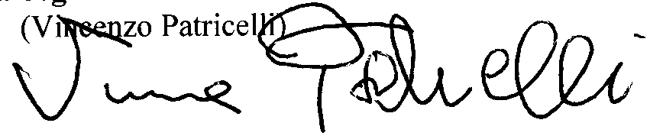
FLP Finanze

